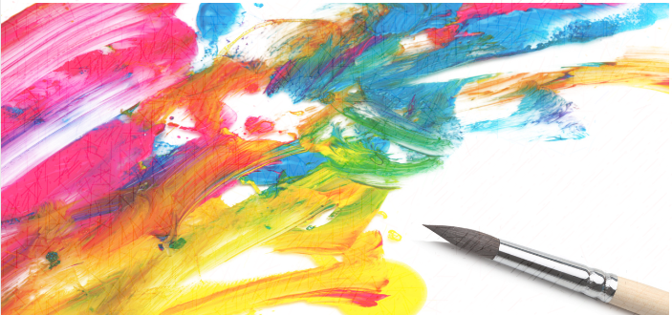
Діагностична робота №2
з образотворчого мистецтва
підручник «Мистецтво» Людмила Масо
Професійне мистецтво І семестр 5 клас
Народне і професійне мистецтво
Прізвище та ім’я: Дата:

ГР1. Питання №1
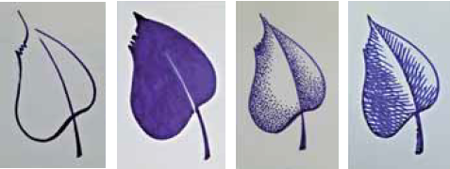
Назви вид образотворчого мистецтва, основними виражальними засобами якого є лінія, пляма, світлотінь.
Живопис
Графіка
Скульптура
ГР1. Питання №2
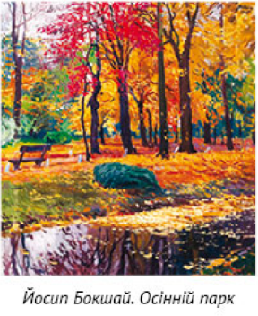
Як називається гармонійне поєднання кольорів у художньому творі відповідно до задуму художника?
Нюанс
Колорит
Відтінок
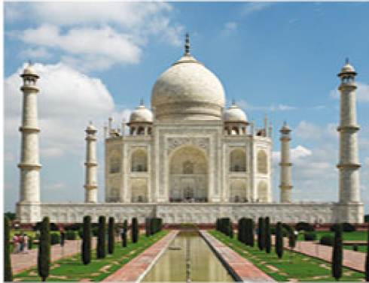
ГР1. Питання №3
Яка архітектурна пам’ятка Сходу зображена на малюнку?
Велика Китайська Стіна
Пагода «Якусідзі»
Мавзолей Тадж-Махал (Індія)
ГР1. Питання №4
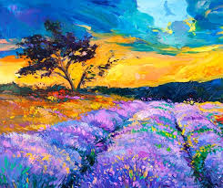
Як називається вид образотворчого мистецтва, основним виражальним засобом якого є колір?
Живопис
Архітектура
Графіка
Кожна правильна відповідь – 3 бали
ГР1. Пізнання мистецтва, художнє мислення Всього балів:
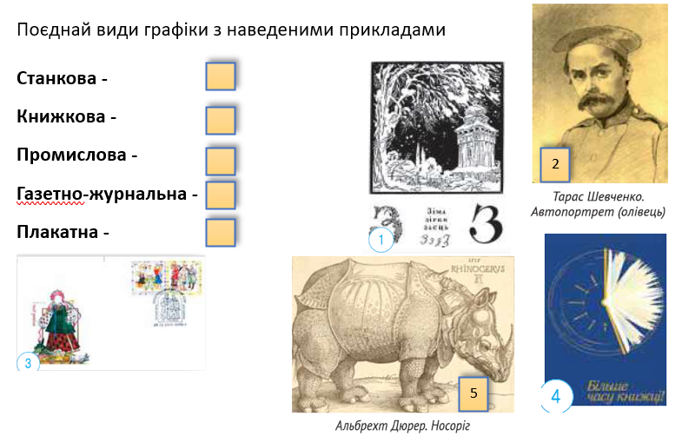
ГР2. Питання №1

ГР2. Питання №2
Чим відрізняються станкова, монументальна і декоративна скульптура?
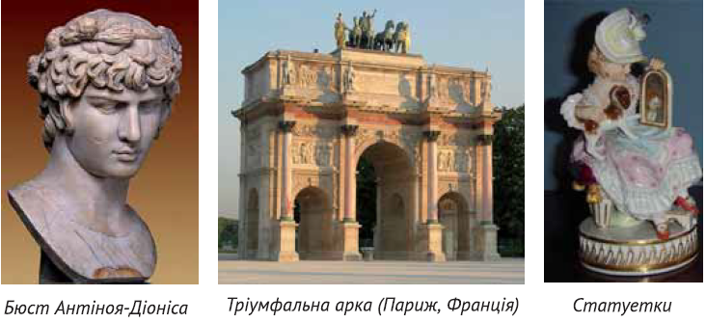
________________________________________________________________
________________________________________________________________
________________________________________________________________
________________________________________________________________
________________________________________________________________
________________________________________________________________
ГР2. Питання №3
Спробуй однією неперервною лінією створити образ птаха, тварини або риби (на вибір).

ГР2. Питання №4
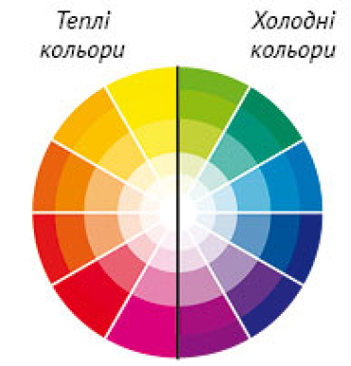
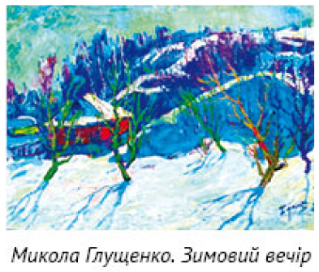
Який колорит переважає у поданій картині? Аргументуй свою думку.

Кожна правильна та повна відповідь – 3 бали
ГР2. Художньо-творча діяльність, Всього балів:
мистецька комунікація
ГР3. Питання №1
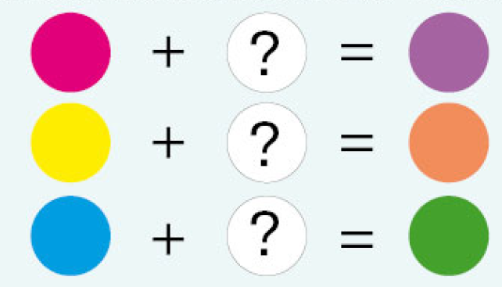
Як можна отримати похідні кольори? Поясни дані приклади.

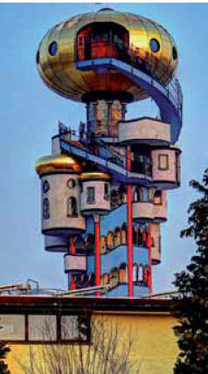
ГР3. Питання №2
Поєднай терміни та їх визначення.

Архітектура -

Екологія -
Ландшафтна
архітектура –
Фасад –
- Зовнішній вигляд частини споруди, зазвичай лицьової
- Наука, що вивчає закономірності відносин між організмами і довкіллям
- Вид мистецтва, , проєктування і спорудження будівель
- Об’ємно-просторова організація території, об’єднання різних типів компонентів в одну композицію.
ГР3. Питання №3
Які емоції у тебе викликають подані витинанки? Відповідь подай у вигляді смайликів.


ГР3. Питання №4
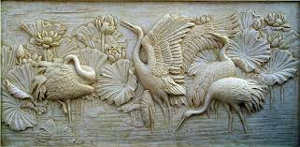
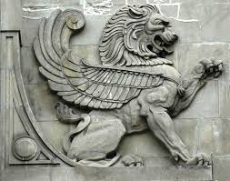
Визнач форму поданих скульптур (кругла чи рельєф).

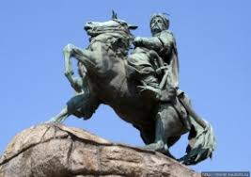
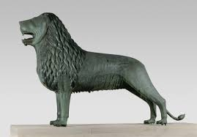

Кожна правильна та повна відповідь – 3 бали
ГР3. Емоційний досвід, художньо-естетичне ставлення Всього балів:

